Відділ освіти
Гусятинської райдержадміністрації
НВК «ЗОШ І-ІІІ ст. №1 – гімназія» м. Копичинці

Води суходолу Південної Америки
(урок-дослідження)

3 – гімназійний клас (7 клас)

Підготував
вчитель географії
Дудка В.З.

Тема. Води суходолу Південної Америки.
Мета: продовжити формувати систему знань учнів про Південну Америку; розкрити вплив рельєфу та кліматичних умов материка на особливості формування внутрішніх вод суходолу Південної Америки; розвивати вміння працювати з типовими планами характеристики річок, робити висновки і узагальнення, вдосконалювати навички самостійної навчально – пізнавальної діяльності; виховувати пізнавальний інтерес, культуру спілкування.
Тип: урок – дослідження.
Обладнання: фізична карта Південної Америки, кліматична карта світу, атласи, ноутбук, мультимедійна дошка, електронний атлас 7 клас, презентація.
Хід уроку
Зібратись разом – це початок,
Триматись разом – це прогрес,
Працювати разом – це успіх.
Генрі Форд
1.Організаційний момент.
2.Актуалізація опорних знань, вмінь та навичок учнів.
Прийом «Бліцопитування».
- В яких кліматичних поясах розташована Південна Америка?
- Які спільні кліматичні пояси Південної Америки та Африки ви можете назвати?
- Південь якого материка холодніший: Африки чи Південної Америки? Встановіть причину цього явища.
- Який океан відіграє найважливішу роль у зволожені материка? Встановіть причину цього явища.
- Що входить до складу вод суходолу материка?
3.Мотивація навчальної та пізнавальної діяльності учнів.
Прийом «Дивуй усіх».
Велика вологість клімату Південної Америки обумовлює значні запаси внутрішніх вод материка, який за цим показником займає перше місце в світі. Завдяки вологому клімату Південна Америка подовжить нас дивувати і сьогодні. Саме на цьому материку є ряд світових рекордів: найповноводніша річка світу, найвищий водоспад світу, найвисокогірніше озеро світу (слайди цих об`єктів). Про них ми дізнаємося сьогодні на уроці.
Отже, тема нашого уроку «Води суходолу Південної Америки».
4.Вивчення нового матеріалу.
«Мозговий штурм».
Прокоментуйте вислів: «Водна мережа материка – дзеркало його клімату та рельєфу» (слайд).
Оскільки Південна Америка найвологіший материк світу, то він і найкраще забезпечений водами суходолу, які представлені річками, озерами, болотами, а також льодовиками.
На материку протікають найдовші і найповноводніша річки планети, розташоване найвисокогірніше озеро світу та найбільший водоспад світу.
«Робота з атласом».
- Користуючись тематичними картами, визначте до басейнів яких океанів належать річкові системи Південної Америки?
- Який з цих басейнів найбільший? Чому?
- На яких територіях материка вод суходолу більше?
Головним вододілом у Південні Америці є гори Анди. Оскільки вони розміщені на крайньому заході материка, більшість річок Південної Америки належать до басейну Атлантичного океану – 90% території. Лише короткі річки стікають з Анд у Тихий океан. Невелику площу на материку займає область внутрішнього стоку.
Річкові системи Південної Америки (слайд)

Атлантичний океан
90%
(річки довгі, більш повноводні)
Тихий океан
5%
(річки короткі і бурхливі)
Внутрішній стік
5%
(бідність чи то відсутність водних об`єктів)
Діти! Перед тим, як будемо складати характеристику окремих річок давайте пригадаємо основні поняття:
«Встанови співвідношення» (слайд)
1.Вододіл | А. Зниження в рельєфі по дну якого тече річка.
2.Річкова система | Б. Падіння річки з великого уступу, який перетинає річкове русло.
3.Режим | В. Річка з усіма притоками
4.Живлення | Г. Границя між двома річковими басейнами.
5.Річкова долина | Д. Зміна рівня води в річці протягом року.
6.Водоспад | Е. Поповнення водою водного потоку.
7.Басейн річки | Є. Площа суходолу, з якої вся вода стікає в одну річку.
«Робота в групах».
Учні об`єднані у малі групи для складання характеристики річки за типовим планом.
План характеристики річки (слайд)
1.До басейну якого океану належить.
2.Місце витоку.
3.Куди впадає.
4.Напрямок течії.
5.Особливості будови річкової долини.
6.Основні притоки.
7.Режим та живлення.
8.Господарське використання.
Під час складання плану річки учні виконують практичну роботу №4 (продовження) Позначення на контурній карті географічних об`єктів материка.
Фізкультхвилинка
«Руки – ноги»
Одноразове плескання – команда рукам: їх треба підняти або опустити; кількаразове плескання – команда ногам: потрібно встати або сісти.
Крім річок до вод суходолу належать і інші гідрографічні об`єкти Південної Америки. Про що піде мова нам допоможуть географічні координати (слайд):
- 10 ̊ пн. ш. 72 ̊ зх. д. (оз. Маракайбо)
- 26 ̊ пд. ш. 55 ̊ зх. д. (вдсп. Ігуасу)
- 6 ̊ пн. ш. 63 ̊ зх. д. (вдсп. Анхель)
- 16 ̊ пд. ш. 69 ̊ зх. д. (оз. Тітікака)
Під час виконання завдання учні продовжують виконувати практичну роботу №4 (продовження) Позначення на контурній карті географічних об`єктів материка.
Прийом «Мандрівка» (слайд).
Повідомлення учнів про озера та водоспади материка (учні, що отримали випереджаючі завдання).
На крайній півночі материка розташоване найбільше озеро Південної Америки – Маракайбо, озеро – лагуна, тектонічного походження.
Розповідь учня.
Об`єктом світової спадщини ЮНЕСКО є водоспад Ігуасу, один з наймальовничіших у світі, що розташований на одній з приток річки Парани.
Розповідь учня.
На одній із приток річки Оріноко розташований найвищий водоспад світу – Анхель.
Розповідь учня.
Озеро Тітікака інки вважали священним. За легендами на його дні стоять затоплені храми, в яких сховано золото. Це спонукало відомого океанолога Жака-Іва Кусто за допомогою підводного апарата дослідити дно. То ж що виявили дослідники на дні?
Розповідь учня.
На добре зволожених низинах формуються великі болота. Значні території материка добре забезпечені підземними водами, що має велика значення для водопостачання міст.
Гірських льодовиків в Андах мало, адже гори розташовані переважно в екваторіальних та тропічних широтах. У міру просування на південь висота снігової лінії поступово знижується.
5.Моніторинг навчальної та пізнавальної діяльності учнів (закріплення знань, вмінь та навичок).
Прийом «Закінчи речення» (слайд).
1.Друга за довжиною річка Південної Америки …(Парана)
2.Найвищий водоспад світу … (Анхель)
3.Назва найбільшого високогірного озера світу … (Тітікака)
4.Хижа риба Амазонки…(Піранья)
5.Річка яка має найбільший у світі басейн водозабору … (Амазонка)
6.Більшість річок материка належать до басейну … океану (Атлантичного).
7.Річка, яку корінне населення називає «матір`ю моря» … (Парана)
8.На добре зволожених низинах формуються великі … (болота)
9.Який водоспад розташований на притоці Парани, спадає з висоти 72 м. … (Ігуасу)
10.Річка, що бере початок на Гвіанському плоскогір`ї … (Оріноко)
11.У міру просування на південь висота снігової лінії поступово … (знижується)
12.Річка на якій відбувається явище поророка … (Амазонка)
6.Підсумок уроку.
Кросворд «АМАЗОНКА».
1. Гори, в яких бере початок річка Амазонка.
2. Найбільше лагунне озеро світу.
3. Річка, яку корінне населення називає «матір'ю моря».
4. Природне заглиблення на суходолі заповнене водою.
5. Річка, що бере початок на Гвіанському плоскогір’ї .
6. Океан, до басейну якого впадає більшість річок Південної Америки.
7. Найбільше високогірне озеро світу.
8. Найвищий водоспад світу.
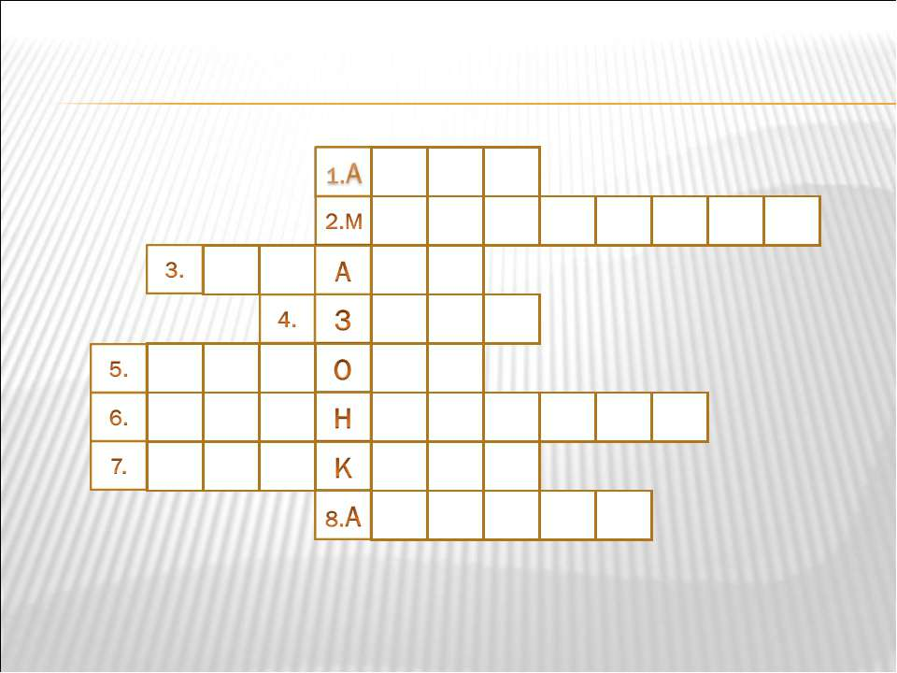
7.Повідомлення домашнього завдання.
Опрацювати параграф 27, ст. 128-131 (В.М. Бойко, С.В.Міхелі); параграф 32, ст. 134-137 (В.Ю. Пестушко, Г.Ш. Уварова)
Підготувати повідомлення про природні об`єкти Південної Америки, занесені до списку всесвітньої спадщини ЮНЕСКО.

